Reto 1
Aplicación Web de Imágenes

Historia de las revisiones

Fecha | Versión | Descripción | Autor
31/Jul/2013 | 1.0 | Análisis y Diseño | Luisa Restrepo

Introducción

A lo largo de este trabajo se desarrollará un proyecto que involucra de manera inherente a la tecnología. Mayor al diligenciamiento de un formato que conserva la estructura de una buena ejecución, este documento plasmará información útil para autoevaluar a el software en sí. Adicionalmente, con esta implementación será más sencilla la depuración y la limitación de lo que realmente se pretende alcanzar y se podrá apreciar la evolución, llevando constantemente la dirección del cumplimiento con cada registro.

Definición del Problema seleccionado

Concepto de Negocio

La idea es crear un sistema capaz de guardar imágenes correctamente, las cuales son ingresadas por el usuario. Imagínese un sistema donde los usuarios pueden subir imágenes de todo tipo a un servidor, y las imágenes pueden ser descargadas via un mosaico.
Para poder subir imágenes, se requiere tener un usuario registrado en el sistema, pero para descargar imágenes no se requiere tener un usuario registrado. Ante el volumen tan alto de imágenes que puede llegar a tener este sistema, se determina un mecanismo para visualizar y filtrar las imágenes que mostrará o en el cual esta interesado.

Factor Innovador de la iniciativa

El sistema irá evolucionando en función de los requisitos no funcionales, por lo que en un futuro el sistema estará muy completo en cuanto a disponibilidad, escalabilidad, etc. Permitiendo así un sistema completo y disponible para los usuarios en todo momento sin errores.

Usuario y Contexto

En la actualidad existen muchos sistemas de gestión imágenes como por ejemplo Flickr o Picassa en la web, que le dan al usuario unas funcionalidades básicas como son: subir imágenes, crear álbumes, registrarse, compartir fotos y muchas cosas más. Normalmente estos sistemas funcionan bien pero cuentan con aspectos delimitantes, como son el tiempo de respuesta, la capacidad de subida de imágenes, el registro de usuario requiere de mucho tiempo, la paginas tardan mucho en cargar, etc. La idea es que nuestro sistema supla muchos de esos requisitos por lo cual Web Imagen se creó para esto.

Presentación

Página Principal.

La cual permite ejecutar todas las funcionalidades principales del sistema.



Mostar Imágenes.

Permite visualizar todas las imágenes cargadas por los usuarios
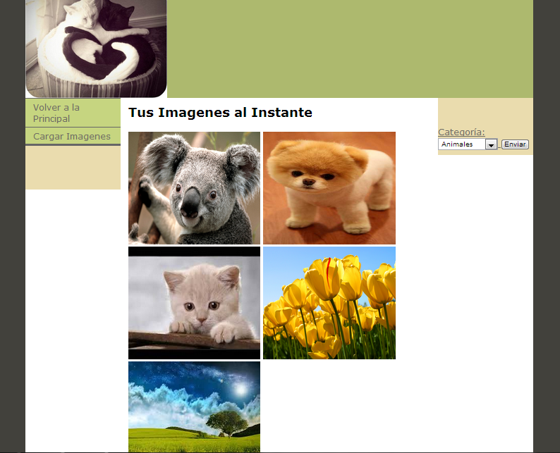

Mostrar por Categoría.


Permite visualizar las imágenes según el filtro que el usuario requiere, en este ejemplo la categoría elegida fueron animales.

Login.

Permite al usuario loguearse en el sistema para poder cargar imágenes.

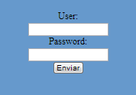

Registrar Usuario.

Permite registrar al usuario para que este pueda loguearse en cualquier momento.

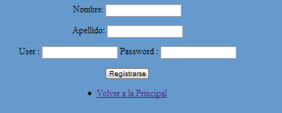

Clientes potenciales

Los Clientes potenciales de Web Imagen 1.0 son todas las personas interesadas en almacenar sus imágenes favoritas, personas amantes a la fotografía, personas que quieren que las demás personas puedan ver y descarga sus imágenes.

Definición del Proyecto

Objetivos del Proyecto

Objetivo General:

Crear un sistema que permita la carga y descarga de imágenes.

Alcance del Proyecto

Lograr un sistema completo que sea capaz de soportar cantidades enormes de imágenes y usuarios registrados a la vez.

Recursos requeridos

Recursos Humanos

Mi persona.

Recursos Físicos

Para el desarrollo del proyecto, las herramientas necesarias son principalmente:
- Computador

Recursos de Hardware y Software

Hardware: Computador.
Software: Sistema operativo para instalar la aplicación, Herramientas de apoyo como Dreamweaver para la creación del software, lenguaje de Programación PHP, conocimiento en HTML5, herramientas CASE para los modelos.

Vista Física
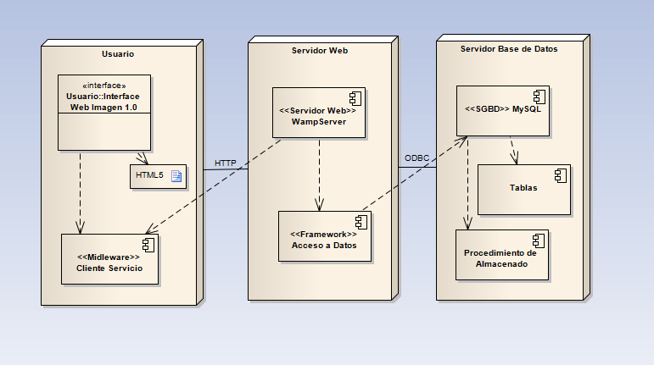

Diagrama de Actividades

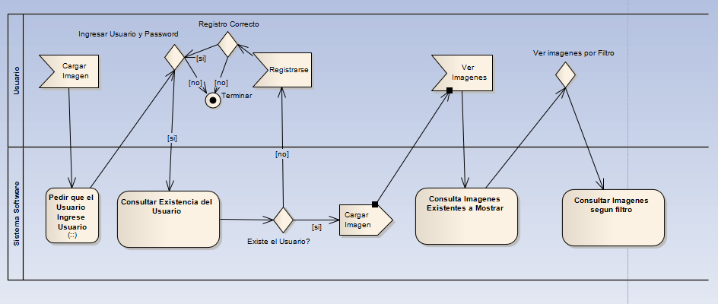

Data Base (MySQL)

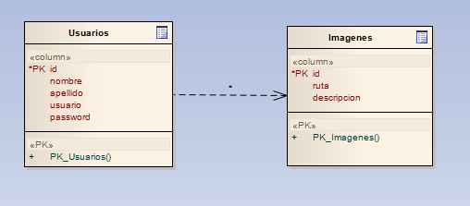

Modelo de Casos de Uso

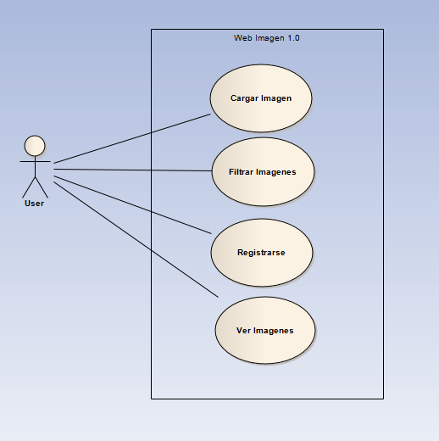

Requisitos del Sistema

- El sistema debe verificar que el usuario ya existe en la base de datos para que este pueda descargar imágenes.
- El sistema mostrará las imágenes al usuario sin tener que iniciar sesión.
- El sistema debe mostrar las imágenes correspondientes al filtro identificado.
- El sistema debe permitir registrar al cualquier usuario.
- El sistema debe tener una base de Datos donde se almacenarán las imágenes y los usuarios registrados.
- El sistema debe tener acceso internet para el correcto funcionamiento de la base de datos.

NOTA: Por ahora estos son los requisitos que ha planteado el cliente el la versión 1.0.

Información Página

La página principal del sistema se encuentra en http://sistemas.eafit.edu.co/~lrestr61/

Para más información:
https://github.com/LuisaRestrepo/Reto1

Conclusiones

Gracias a la realización de esta primera etapa del proyecto, se evidenció la importancia de ejecutar un plan organizado. Seguido al diligenciamiento, fue más sencilla la identificación de debilidades, fortalezas, focos de las actividades a trabajar.

